Анкета-заявка
на участие
в XII Всероссийском заочном конкурсе учебных проектов
в образовательной области «Технология» имени М.И. Гуревича

1.Фамилия, имя, отчество автора проекта (полностью)

Носова Надежда Алексеевна

2. Фамилия, имя, отчество руководителя проекта (полностью)

Веселовский Владимир Вениаминович

3. Тема проекта «Портативный аккумулятор»

4. Адрес образовательной организации
МБОУ Мирновская СШ
606781
Нижегородская область,
Варнавинский район,
п. Мирный,
ул. Школьная д. 6

Телефон: 89023084296; 89524688485
е – mail: mirnovskaya-school@mail.ru
veselovskij.v@bk/ru

Дата заполнения 5 марта 2019г.

Управление образования администрации Варнавинского района
Муниципальное бюджетное образовательное учреждение
Мирновская средняя школа

Дизайн – папка
«Портативный аккумулятор»

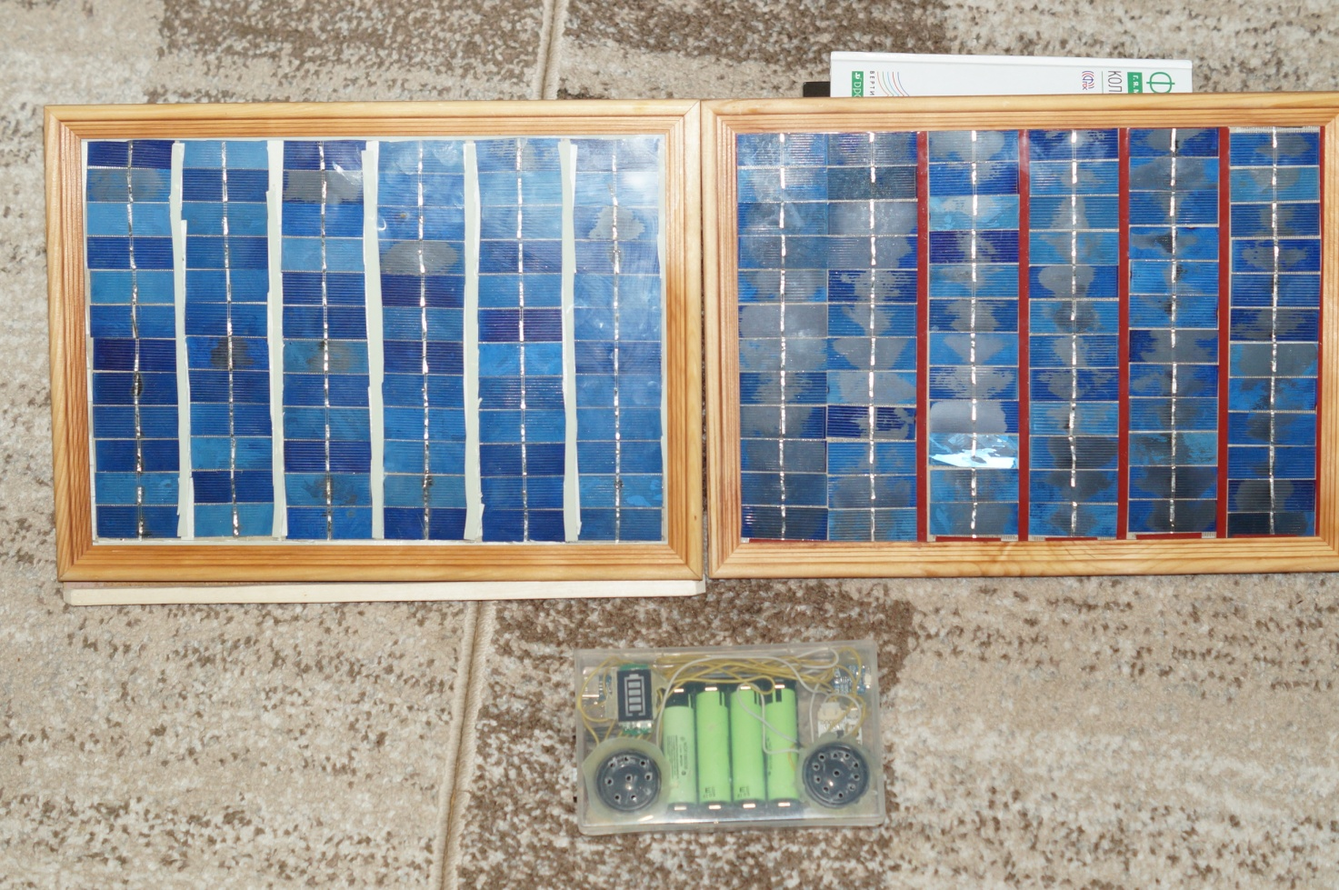

Автор проекта:
Носова Надежда Алексеевна – 11 класс
15 лет

Руководитель проекта:
учитель технологии высшей категории
Веселовский Владимир Вениаминович
п. Мирный
2019
Оглавление
Обоснование возникшей проблемы и потребности 2
Краткая формулировка задачи 2
Исследование и анализ 2
Дизайн - спецификация 4
Первоначальные идеи 4
Выбор лучшей идеи 6
Проработка идей 6
Исследование и обоснование выбора материалов 6
Выбор аккумулятора 6
Выбор способа заряда 7
Солнечные батареи 8
Выбор дополнительных функций 10
Окончательный вариант 10
Спецификация материалов 12
Выбор оборудования и инструментов 16
Изготовление изделия 17
Технологическая карта 17
Испытание готового изделия 21
Экономическое обоснование 23
Расчет стоимости портативного аккумулятора 23
Расчет стоимости солнечной панели. 24
Самооценка и выводы 25
Фото изделия 26-27
Список литературы 28

Обоснование возникшей проблемы и потребности
В этом году я часто езжу в город на поездах пригородного следования. Дорога туда и обратно занимает около 6 часов. За время поездок я столкнулась с проблемой- телефон за время поездки сильно разряжается. Как можно решить эту проблему?
Я поговорила об этом с друзьями и родителями, обсудила этот вопрос с братом и дядей. И выяснила, что с этой проблемой сталкиваются все. Большинство во время поездок играют, читают, общаются в социальных сетях и это все разряжает телефон и в итоге он просто выключается.

Краткая формулировка задачи:

Спроектировать и изготовить портативный аккумулятор с дополнительными функциями альтернативным способом зарядки

Исследование и анализ
Для решения данной проблемы я провела социологический опрос, среди подростков нашего поселка. Им было предложено ответить на некоторые вопросы, касающееся данной проблемы.
Диаграмма 1

Диаграмма 2

Диаграмма 3

Диаграмма 4

Вывод: Большинство подростков часто куда-то ездят и постоянно пользуются телефоном во время поездки. Время работы телефона большинство продлевают портативным аккумулятором.

Дизайн - спецификация
Power bank должен соответствовать следующим требованиям:
Диаграмма 5

Первоначальные идеи

- Внешний аккумулятор HIPER PowerBank Circle500, 500мAч, черный – https://www.citilink.ru/catalog/mobile/backup_battery/390479/
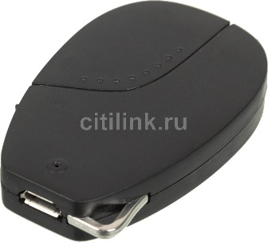
Внешний аккумулятор HIPER PowerBank Circle500 — идеальное решение, которое станет стильным и привлекательным аксессуаром для любого пользователя. Его компактные габариты 32×50 × 10 мм, небольшой вес 18 г и эргономичная форма позволят легко разместить агрегат в рюкзаке или кармане. Емкого объема Li-on батареи 500 мAч достаточно для нескольких полных циклов зарядки смартфонов, планшетов или другой цифровой техники. Корпус внешнего аккумулятора HIPER PowerBank Circle500, выполненный в классическом черном цвете, отличается прочностью и износостойкостью к механическим повреждениям. Модель питается с помощью подключения к компьютеру или ноутбуку через встроенный USB-разъем.
Стоимость: 300 рублей
- Внешний аккумулятор HIPER PowerBank SP5000, 5000мAч, белый [sp5000 white] - https://www.citilink.ru/catalog/mobile/backup_battery/351941/
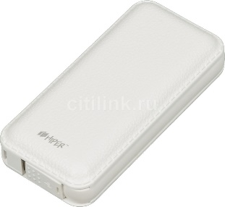
Внешний аккумулятор HIPER PowerBank SP5000 станет хорошим помощников в дальних поездках и при повседневном использовании. Емкость батареи составляет 5000 мАч, что позволит 2-3 раза полностью зарядить стандартный аккумулятор смартфона. Кроме того, устройство предназначено для заряда любых других портативных гаджетов. Два разъема USB позволят зарядить одновременно пару устройств. Внешний аккумулятор HIPER PowerBank SP5000 быстрой и надежно зарядит любую батарею. Этому способствует сила выходного тока в 2,1 А. Представленная модель оснащена индикатором заряда, который делает эксплуатацию устройства более удобной и простой.
Стоимость: 690 рублей
- Внешний аккумулятор HIPER SP12500, 12500мAч, синий [sp12500 dark blue] - https://www.citilink.ru/catalog/mobile/backup_battery/358930/
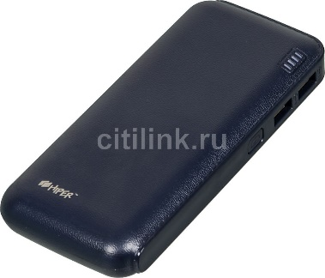
Внешний аккумулятор HIPER SP12500 обладает емкой батареей на 12500 мАч. Это позволит многократно заряжать стандартный аккумулятор смартфона, как и любого другого портативного гаджета. Представленная модель будет незаменима в длительных поездках и путешествиях, позволяя всегда оставаться на связи. Внешний аккумулятор HIPER SP12500 обеспечивает быструю и полную зарядку любой батарей, благодаря выходному току силой 2,1 А. Количество разъемов USB даст возможность подключить сразу два устройства, значительно экономя время. Корпус изготовлен из пластика с противоскользящим покрытием, что делает использование внешнего аккумулятора гораздо более удобным и безопасным.
Стоимость: 1270 рублей
- Внешний аккумулятор SAMSUNG EB-PG850B, серебристый - https://www.citilink.ru/catalog/mobile/backup_battery/277263/
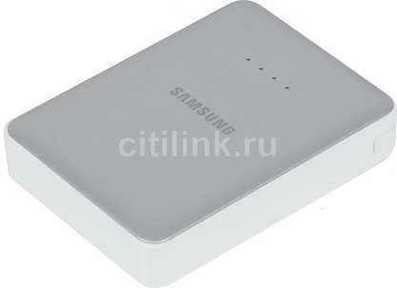
Внешний аккумулятор SAMSUNG EB-PG850B является отличным решением задачи зарядки внутренних аккумуляторных батарей планшетных ПК или мобильных телефонов без подключения к электросети. Максимальная емкость устройства — 8400 мAч. Ее вполне хватает, чтобы дважды полностью зарядить батарею Samsung Galaxy Note 4. Кроме того, оснащенность данной модели внешних аккумуляторов позволяется производить зарядку сразу двух устройств. Внешний аккумулятор SAMSUNG EB-PG850B – имеет небольшую массу — 210 грамм, а также достаточно компактные размеры — 75×100 × 23 миллиметра, что дает возможность его комфортного использования во время длительных переездов и путешествий. Для предоставления информации об уровне зарядки прибор оснащается специальным четырехуровневым индикатором на верхней крышке. Напряжение – 5 В, сила тока – 2 А.
Стоимость: 2070 рублей
- Попробовать сделать power bank самостоятельно

Выбор лучшей идеи
Таблица 1
 | 1 идея | 2 идея | 3 идея | 4 идея
Пожарная безопасность | + | + | + | +
Электробезопасность | + | + | + | +
Безопасность материалов | - | - | + | +
Большая емкость аккумулятора | - | - | + | +
Дополнительные  Функции | - | - | - | -
Оригинальный | - | - | - | -
Простой | + | + | + | +
Стоимость | + | + | - | -

На рынке представлены разные модели портативных аккумуляторов , которые соответствуют практически всем необходимым требованиям. Главный их недостаток – заключается в высокой стоимости, а также есть высокая доля вероятности в том, что красивое описание функциональности данных зарядников не соответствует действительности. Для подтверждения или опровержения данных утверждений требуется детальное исследование эксплуатационных свойств каждой модели.
Исходя из выше сказанного мы приняли решения изготовить power bank самостоятельно.

Проработка идеи

Исследование и обоснование выбора материалов

Выбор аккумулятора
В качестве аккумулятора для своего изделия я решила использовать литиево-ионные батарейки 18650. Среди них выделяют 3 основных типа, которые различаются по материалу катода. От этого во многом зависят такие свойства аккумуляторов, как ёмкость и максимально допустимый ток разряда.
- Литий-железо-фосфатные, еще их называют феррофосфатные, так же LFP, LiFePO4, IFR. (Lithium Iron Phosphate).
- Литий-марганцевые (Lithium Manganese Oxide). Они же IMR, LiMn2O4, NMC, LiNiMnCoO2, LiMnO2, INR. Высоко токовые.
- Литий-кобальтовые (Lithium Cobalt Oxide). К ним относят LiCoO2, NCR, ICR. Имеют высокую емкость.
Первый тип батарей считается наиболее безопасным. Их работа достаточно стабильна и имеет высокий КПД. Имеют железо фосфатный катод. Это говорит о том, что у нее нулевая токсичность. К тому же батарея терпима к высоким температурам.
К сожалению, данный тип аккумуляторов 18650 не имеет контроллер заряда. При сильной деформации корпуса данные батареи могут взорваться или воспламенится. Но это бывает в очень редких случаях. Данный тип 18650 слабо чувствительны к некорректной работе. Например, снижению сопротивления.
Второй тип достаточно востребован потребителем. Проявляют себя как стабильно работающие элементы питания. Многие производители пишут, что данные тип 18650 безопасен. Но на самом деле это не совсем так. У них нет контроллера заряда.
Основным плюсом подобных аккумуляторов является работа с низким сопротивлением длительное время. По сравнению с кобальтовым типом марганцевые служат дольше. Емкость и сила тока у них сбалансированы. Максимальный ток зарядки равен 4,2 вольта. Не стоит пренебрегать силой тока от этого может ухудшится батарея и произойти взрыв. Уровень тока влияет на время подзарядки.
Выдерживают разряд в 2,5 вольта. Анод выполнен из графита. При маленьком сопротивлении и высоком токе может выходить газ. Данные батареи являются достаточно качественными и рекомендуются в повсеместном использовании.
Третий тип имеет самую большую емкость в отличие от выше перечисленных. Их система может быть непредсказуемой. Данные аккумуляторные батареи 18650 нельзя заряжать быстрой зарядкой. Запрещено использовать в устройствах оказывающих большую нагрузку на АКБ.
Если знаете, что определенная техника быстро разряжает аккумулятор li 18650, не ставьте их туда. В противном случае не избежать возгорание электролита. . Напряжение для зарядки 4,2 в. Если увеличить вольтаж может произойти перезарядка, а это нежелательно. Нельзя использовать мощные зарядки — это может ухудшить химический состав элемента питания.
Так как третий тип батареи имеет наибольшую емкость в отличии от остальных, то мы будем использовать его. Для обеспечения безопасности поставим защиту.

Выбор способа заряда
С аккумулятором определились. Теперь надо выбрать способ зарядки самого устройства. Стандартный способ зарядки- от электросети с напряжением 220 вольт. Но напряжение от сети очень высокое, поэтому лучше всего использовать адаптер для зарядки сотовых телефонов на 5 вольт (разъем micro USB). Это позволит использовать любые блоки питания от сотовых телефонов, заряжать от компьютера через USB разъём, а также использовать другие источника питания. Например, в качестве альтернативного источника питания можно использовать панель из солнечных батареек для зарядки от солнечной энергии.

Солнечные батареи
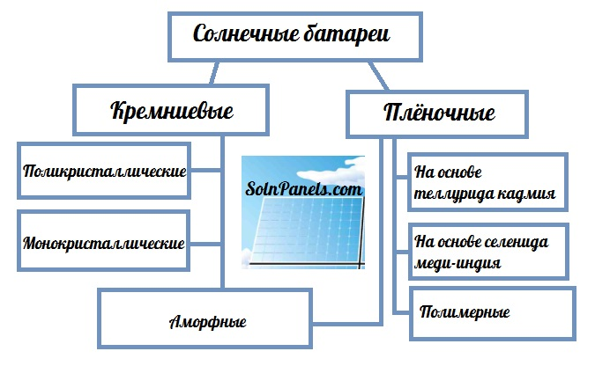
Солнечные батареи бывают кремниевые и пленочные. Наиболее распространены кремниевые батареи. Такой тип солнечных панелей отличается в первую очередь своим материалом, который, как можно догадаться из названия, представлен кремнием. Сегодня это самые популярные батареи на рынке. Это связано с тем, что кремний сравнительно легкодоступный материал, он недорогой и при этом обладает хорошими показателями производительности, по сравнению с конкурентными видами солнечных модулей. Производят их не только из кремния, но и в том числе из моно, поликристаллов в также аморфного кремния. В чём разница?

Монокристаллические солнечные батареи
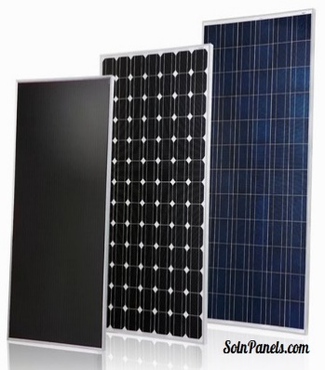
Для производства солнечных батарей монокристаллического типа используют очищенный, самый чистый кремний. Такой вид солнечной панели выглядит как силиконовые соты, или ячейки, которые соединены в одну структуру. После того, как очищенный монокристалл затвердевает, его разделяют на супер тонкие пластины, толщиной до 300 мкм. Такие готовые пластины соединены тонкой сеткой из электродов. В сравнении с аморфными батареями, такие стоят дороже, ведь технология их производства в разы сложнее. При этом такие батареи стоит выбрать хотя бы за их высокий коэффициент полезного действия(КПД). На уровне 20%. Да, для солнечных батарей это хороший показатель.
Поликристаллические солнечные панели
Для того чтобы получить поликристаллы, кремниевую субстанцию медленно охлаждают. Такой подход к технологии производства значительно дешевле чем в предыдущем типе панелей, поэтому и стоит этот вид дешевле. При этом для изготовления требуется меньше энергии, а это ещё раз благотворно действует на цену. Но чем-то же нужно жертвовать? Поэтому у таких батарей КПД ниже — до 18%. Связано такое падение коэффициента с образованиями внутри поликристалла, которые снижают эффективность.
Панели или батареи из аморфного кремния
- Данный вид солнечных батарей можно отнести как к кремниевым (потому что материал изготовления — кремний) так и к плёночным, ведь изготовлены они по принципу производства плёночных батарей. Но всё же отличия есть.
- Здесь используются не кристаллы кремния, а так называемый силан (кремневодород). Его наносят на подложку, внутри батарей. КПД у такого вида солнечных батарей намного ниже — около 5%. Но всё не так плохо! Есть и преимущества, среди которых можно назвать: намного лучшее поглощение (в 20 раз лучше), лучше работает при отсутствии прямого солнца, когда пасмурно, эластичность панелей.
- Также бывают сочетания моно и поликристаллических панелей с аморфными. Такое сочетание позволяет соединить преимущества двух различных типов. Например, батареи лучше работают, когда солнца недостаточно для обычных кристаллических батарей.
Что касается пленочных солнечных батареек, то главный их минус – ядовитость. Поэтому их я использовать не буду.
Для создания портативного аккумулятора я буду использовать монокристаллические кремниевые батареи, так как у них небольшая стоимость и сравнительно высокий уровень КПД. Далее поговорим о размерах панели. Таблица 2
Солнечный  Панели  Серии |  |  |  | 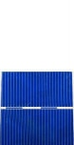 |  |  | 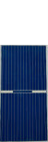 | 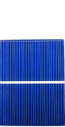
Элемент LINK | 39*19 | 39*26 | 39*31,2 | 39*39 | 52*19 | 52*22 | 52*26 | 52*38 | 78*19
Напряжение (V) | 0,5 | 0,5 | 0,5 | 0,5 | 0,5 | 0,5 | 0,5 | 0,5 | 0,5
Ток (A) | 0,24 | 0,34 | 0,4 | 0,5 | 0,3 | 0,38 | 0,45 | 0,66 | 0,4
Мощность (Ш) | 0,12 | 0,17 | 0,2 | 0,25 | 0,16 | 0,19 | 0,23 | 0,33 | 0,2
Effecieency | 17% | 17% | 17% | 17% | 17% | 17% | 17% | 17% | 17%
Размеры (мм) | 39*19 | 39*26 | 39*31,2 | 39*39 | 52*19 | 52*22 | 52*26 | 52*38 | 78*19
Количество (шт.) | 100 | 100 | 100 | 100 | 100 | 100 | 100 | 40 | 50
Вес (g) | 40 | 52 | 62 | 78 | 50 | 58 | 70 | 40 | 37
Так как каждая из солнечных панелей имеет напряжение 0,5 Вольт, а на батарее напряжение должно быть не меньше 6 вольт, то в каждую батарею будет входить 12-13 панелек.
Из всех панелей я беру панели размером 52*19 мм , т.к соотношение размера и силы тока самое оптимальное. В качестве корпуса я буду использовать рамки для фотографий 30 на 40 см. В данной рамке можно разместить 6 батареек по 12 панелей в каждой. В этом случае наша солнечная панель в соответствии со спецификацией производителя должна будет выдавать напряжение, рассчитываемое по формуле:
U=n*0,5 B+10%
Расчетное напряжение составит 6,6 вольт
Силу тока можно рассчитать по формуле:
I=N*0,3A+1%
Расчетная сила тока будет равна 1,818 Ампер
Расчетная мощность батареи рассчитаем по формуле:
P=U*I
Расчетная мощность составит 11,9988 Ватт

Выбор дополнительных функций
Также в своё изделие я бы хотела добавить динамики и Bluetooth-модуль для того чтобы его можно было использовать как колонку. И дополнительный выход от 5до 12 вольт для питания Arduino.

Окончательный вариант
Схема аккумулятора Рисунок 1
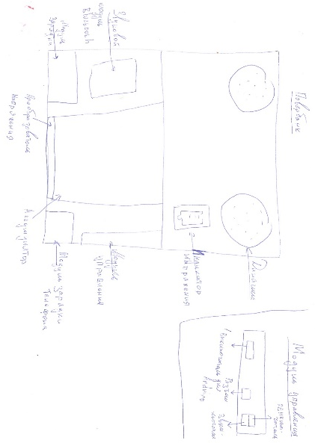
Схема батареи Рисунок 2
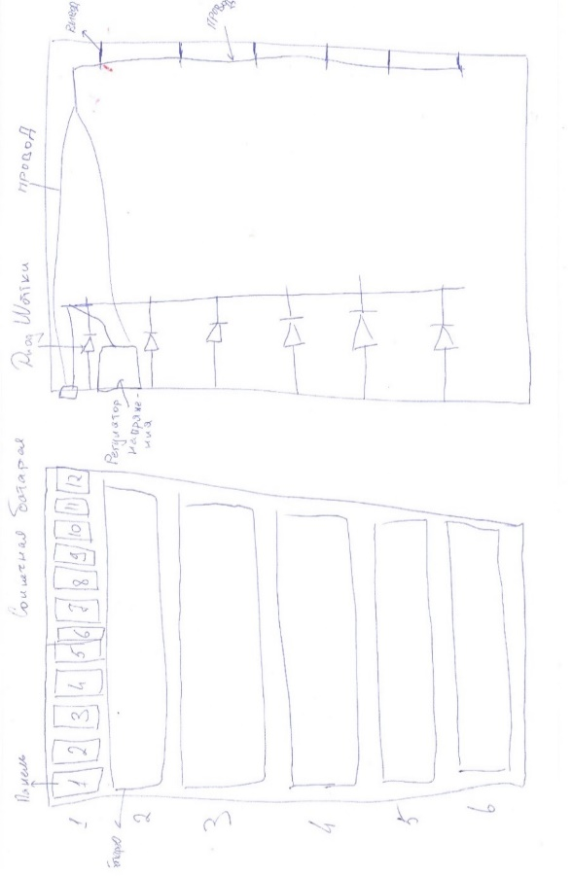
Принципиальная схема солнечной батареи
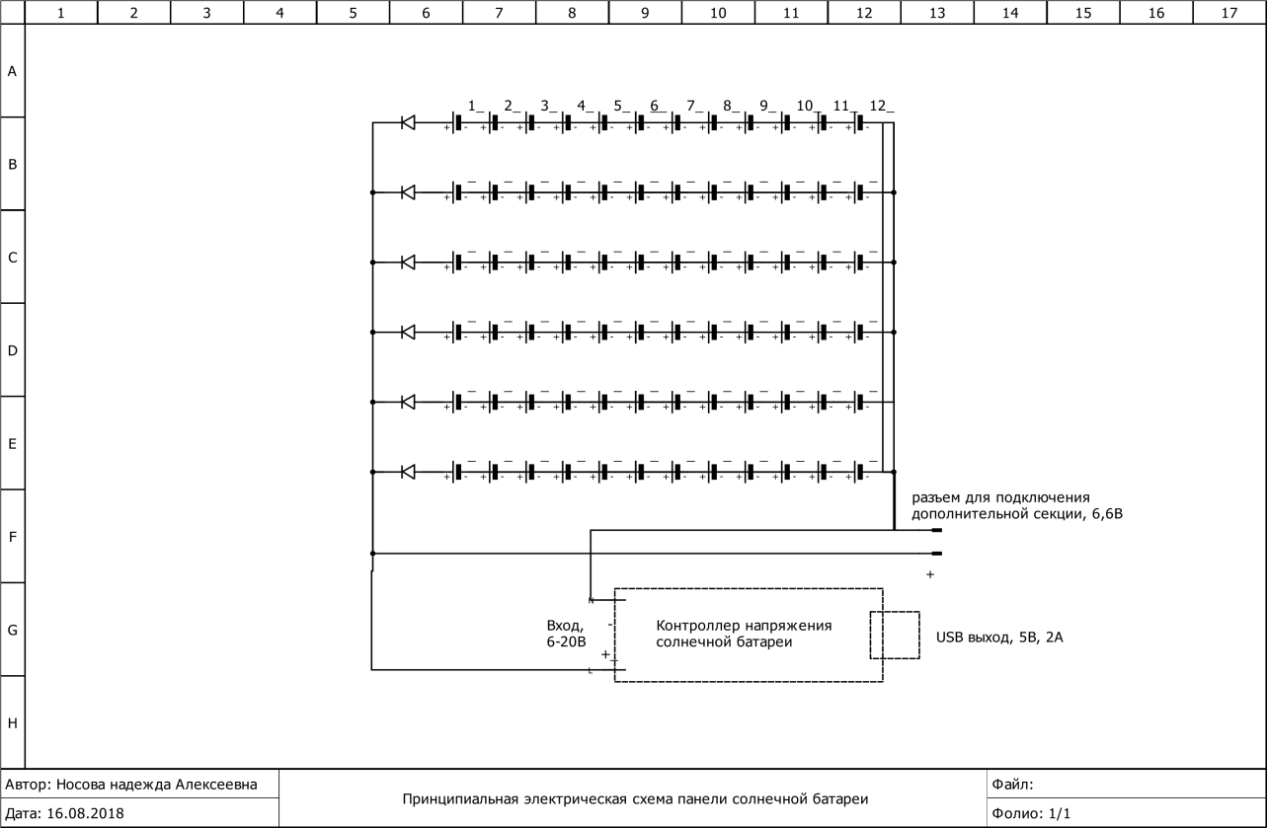
Рисунок 3

Принципиальная схема портативного аккумулятора. Рисунок 4
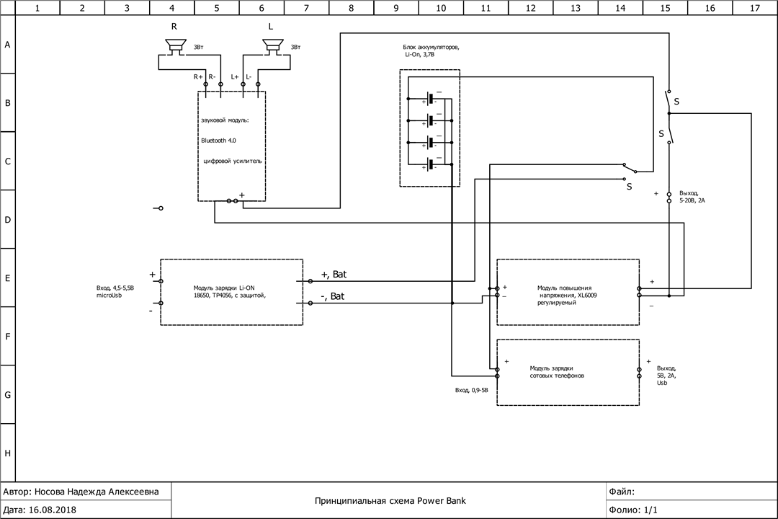

Спецификация материалов
Таблица 3
Позиция |  | Рисунок | Материалы | Количество
1 | Корпус | 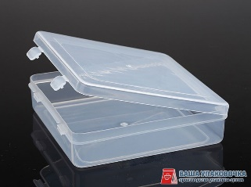 | Пластмасса | 1
2 | Литиево-ионные батарейки  NCR 18650B | 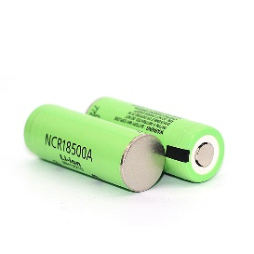 | - | 4
3 | Плата зарядки телефона | 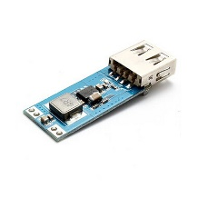 | - | 1
4 | Плата зарядки  TP4056 | 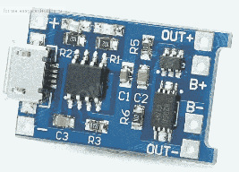 | - | 1
5 | Провод  18 AWG 0,25 мм² , длина 30 см, желтая изоляция | 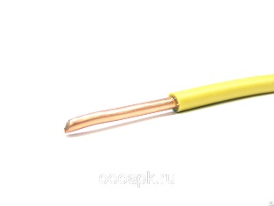 | Медь | 1
6 | Провод  18 AWG 0,25 мм² , длина 30 см, , белая изоляция | 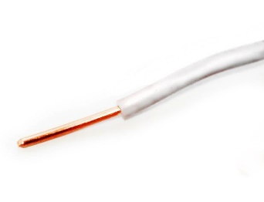 | Медь | 1
7 | Диод Шоттки | 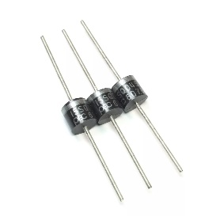 | Полупроводник | 12
8 | Двухсторонний скотч  6 мм×5м | 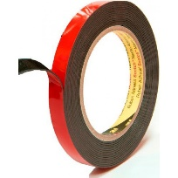 | Полимер | 1
9 | Батарейный блок | 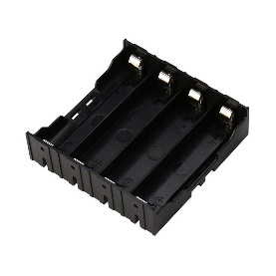 | Пластмасса | 1
10 | Термоусадочная трубка ТТУ 2/160 мм | 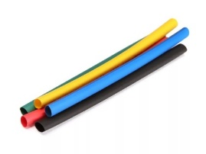 | Полимер | 15см
11 | Динамик  Aiyima 40 мм  3 Вт 4 Ом | 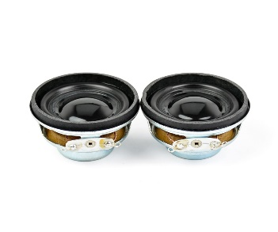 | - | 2
12 | Регулятор напряжения для солнечной батареи  5В 2А | 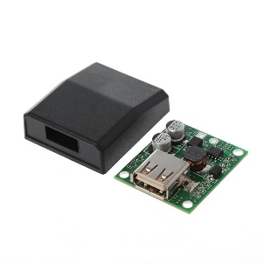 | - | 1
13 | Aiyima DIY солнечная панель  52 x мм 19 мм | 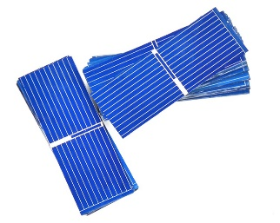 | - | 144
14 | Звуковой модуль Blutooth | 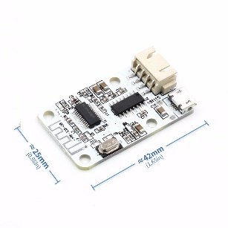 | - | 1
15 | Провода для пайки солнечных батарей | 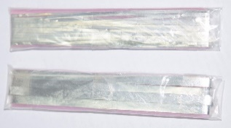 | Припой и канифоль | 2
16 | Индикатор напряжения | 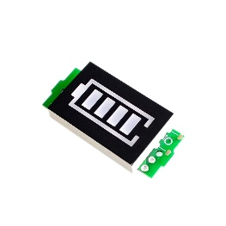 | - | 1
17 | Breadboard  3×15 | 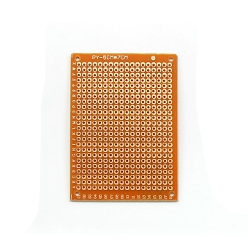 | Фольгированный гетинакс | 1
18 | Преобразователь напряжения | 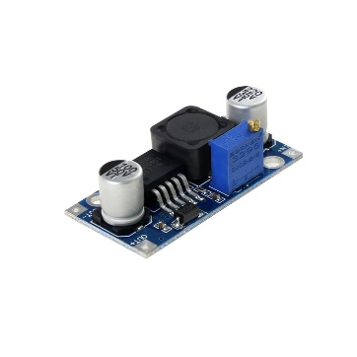 | - | 1
19 | Припой  0,5 | 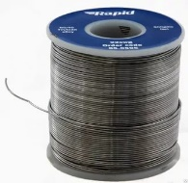
20 | Канифоль Lux | 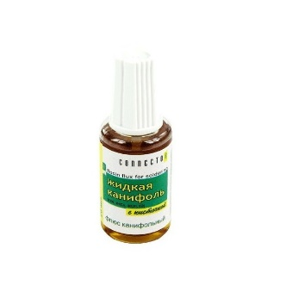 | - | 20 мл
21 | Рамка для фотографий  30×40 | 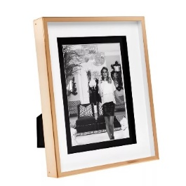 | Дерево, стекло | 2

Выбор оборудования и инструментов
Таблица 4
Инструмент | Фото
Бокорезы MATRIX 17596 | 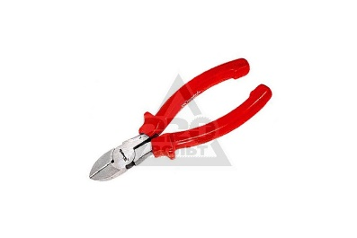
Паяльная станция Lukey 853D | 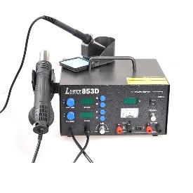
Пинцет KNIPEX KN-927046 | 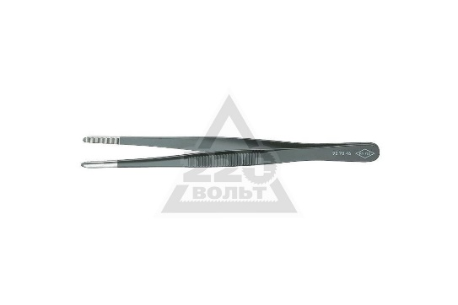
Линейка 30 см | 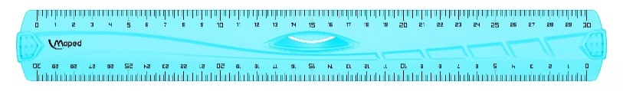
Ножницы | 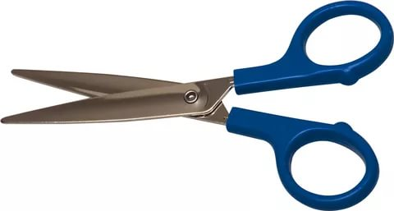
Сверильный станок DREMEL | 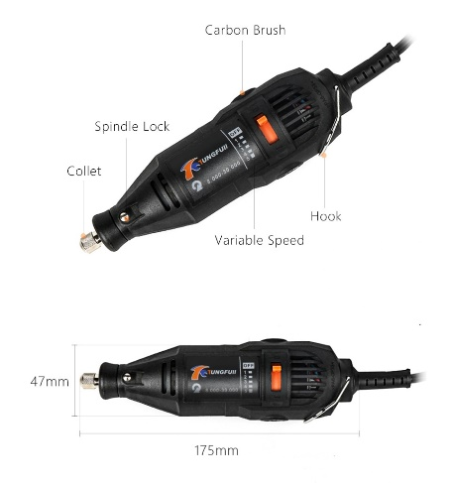
Мультиметр TEK DT 830B | 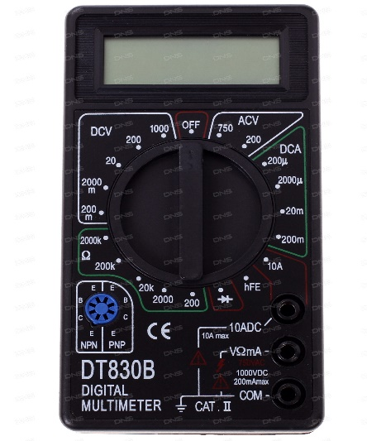

Изготовление изделия

Технологическая карта
Изготовление портативного аккумулятора Таблица 5
№  п/п | Последовательность  выполнения работы | Графическое  изображение | Инструменты,  Приспособления
2 | 3 | 4 | 5
1 | Разметка технологических отверстий для разъёмов и выключателей | 11 мм  7 мм  10 мм  14 мм | Линейка, карандаш, шило
2 | Разметка технологических отверстий для разъёмов и выключателей | 12мм | Линейка, карандаш, шило
3 | Выборка технологических отверстий для разъёмов и выключателей | 11 мм  7 мм  10 мм  14 мм | Сверло, фреза, DREMEL
4 | Обработка краев отверстий | 11 мм  7 мм  10 мм  14 мм | DREMEL
5 | Сборка протоплаты | 11 мм  7 мм  10 мм  14 мм | Фреза, DREMEL, флюс, припой, паяльная станция
6 | Установка блока аккумулятора
6.1 | Припаять провода |  | Паяльная станция, припой, флюс, провод белый 15 см, провод желтый 15 см.
6.2 | Приклеивание блока с помощью скотча |  | Двухсторонний скотч, ножницы
7 | Установка модуля зарядки Li-ON |  | Припой, флюс, паяльная станция, провода, клеевой пистолет
8 | Установка модуля повышения напряжения |  | Припой, флюс, паяльная станция, провода, клеевой пистолет
9 | Установка модуля зарядки сотовых телефонов |  | Припой, флюс, паяльная станция, провода, клеевой пистолет
10 | Установка Bluetooth модуля |  | Припой, флюс, паяльная станция, провода, клеевой пистолет
11 | Установка вольтметра |  | Припой, флюс, паяльная станция, провода, клеевой пистолет
12 | Установка динамиков |  | Припой, флюс, паяльная станция, провода, клеевой пистолет, поролон

Изготовление солнечной панели
Таблица 6
№  п/п | Последовательность  выполнения работы | Графическое  изображение | Инструменты,  приспособления
2 | 3 | 4 | 5
1 | К каждому модулю припаять провод  (72 штуки) |  | Паяльная станция, припой, флюс, провода
2 | Установка модулей на подложку | Скотч  Панель  Подложка | Ножницы, двухсторонний скотч
3 | Спайка модулей |  | Флюс, паяльная станция, припой
4 | Вывод контактов модулей на обратную сторону подложки | проколоть | Шило
5 | Установка диодов Шоттки | Припаять к «+» каждой батарей | Диод Шоттки флюс, припой, паяльная станция
6 | Сборка аккумуляторной батареи |  | Провода, флюс, припой, паяльная станция
7 | Установка разъёма |  | Паяльная станция, припой, флюс,
8 | Установка контроллера |  | Припой, флюс, паяльная станция, провода,
9 | Установка в рамку |  | Рамка
8 | Фиксация элементов термоклеем | Зафиксировать клеем все элементы | Клеевой пистолет

Испытание готового изделия
Испытание готового изделия проходило по 3 направлениям:
  - Социологический опрос
Я попросила своих друзей оценить работу изделия по некоторым критериям, предварительно дав им воспользоваться портативным аккумулятором. И вот результаты:
Диаграмма 6 | Диаграмма 7

Диаграмма 8 | Диаграмма 9

1).Исследование времени работы портативного аккумулятора
Для того чтобы исследовать время работы изделия я решила взять его с собой в Москву. Мы уезжали на 3 дня, в течении которых я дважды заряжала телефон с нуля портативным зарядником. Оба раза телефон заряжался быстро, а само изделие не разрядилось полностью до конца поездки. Это говорит о большой ёмкости аккумулятора.
2).Исследование эффективности работы солнечных батарей.
Для исследования эффективности солнечных батарей я использовала цифровую лабороторию ScinceCube Pro и цифровые датчики: вольтметр KDS-1009 и амперметр KDS-1010. Испытания проводились при ярком солнечном свете и при пасмурной погоде. При ярком солнечном свете значение напряжения, выдаваемое батареей, было равно 6,67 Вольта, а силы тока 0,9 Ампера, что составляет 100% от расчетного напряжения и 50% от расчетной силы тока. Мощность также будет составлять 50% от расчетного значения. В пасмурную погоду значение напряжения составило 6,6 Вольта, а сила тока 0,45 Ампер. Мощность была равна 2,97 Ватта, что составляет 25% мощности от расчетной. Проведенные испытания показывают, что мощности одной батареи недостаточно для эффективной зарядки повербанка, так как заявленные характеристики солнечных панелей оказались завышенными практически в 2 раза, поэтому я приняла решение изготовить вторую батарею.
Экономическое обоснование

Расчет стоимости портативного аккумулятора Таблица 7
Номер | Наименование | Количество | Цена за единицу, руб | Стоимость, руб
1 | Корпус | 1 | 170 | 170
2 | Плата зарядки телефона | 1 | 64 | 64
3 | Двухсторонний скотч | 0,3 м | 70 (5м) | 5,6
4 | Батарейный блок | 1 | 79 | 79
5 | Литиево-ионная батарейка 18650 | 4 | 154,25 | 617
6 | Провод 18 AWG | 1,5 м | 15 (метр) | 22,5
7 | Плата зарядки | 1 | 19,84 | 19,84
8 | Изолента | 0,05м | 48 (5м) | 2,4
9 | Припой с флюсом | 10 г | 48 (30г) | 16
10 | Термоусадочная трубка | 0,15м | 33 | 33
11 | Динамики | 2 | 150 | 300
12 | Звуковой модуль | 1 | 150 | 150
13 | Индикатор напряжения | 1 | 51,26 | 51,26
14 | Breadboard | 3×15 | 15 | 15
15 | Преобразователь напряжения | 1 | 27 | 27
ИТОГО | 1572,6
Расчет электроэнергии
Стоимость 1Кв/ч | 6, 22
Мощность паяльника | 50 Вт
Мощность фена | 250 Вт
Мощность клеевого пистолета | 15Вт
Время работы | 2
 | 5мин
 | 25 мин
Стоимость электроэнергии | 6,22р(0,050Квт*2ч+0,25*0,08+0,015*0,4)=0,8р
Всего | 1573,4

Расчет стоимости солнечной панели.
Таблица 8
Номер | Наименование |  | Количество | Цена за единицу, руб | Стоимость, руб
1 | Провод для пайки солнечных батарей |  | 2,5 м | 436 (22м) | 49,5
2 | Диод Шоттки |  | 6 | 4 | 24
3 | Двухсторонний скотч |  | 1,8 м | 70 (5м) | 25,2
4 | Регулятор напряжения для солнечной батареи |  | 1 | 78 | 78
5 | Солнечные панели |  | 72 | 556 (100 шт) | 400,32
6 | Провод 18 AWG |  | 0,6 м | 27, 98 (метр) | 16,78
7 | Рамка для фотографий |  | 1 | 78 | 78
8 | Припой с флюсом |  | 2,5 г | 48 (30г) | 4
ИТОГО | 675,8
Расчет электроэнергии
Стоимость 1Кв/ч |  | 6,22
Мощность паяльника |  | 50 Вт
Мощность клеевого пистолета |  | 15 Вт
Время работы |  | 1
 |  | 10 мин
Стоимость электроэнергии |  | 6,22(0,05*1+0,015*0,17)=0,3р
Всего |  | 676,1

Самооценка и выводы
Я довольна проделанной работой. Модель портативного аккумулятора получилась такой, какой я ее задумывала. Она получилась простой, необычной, оригинальной. В процессе работы я закрепила навыки пайки, освоила цифровую лабораторию ScienceCube Pro, научилась работать мультиметром. Проведенная работа и исследования показали перспективность данного проекта.

Перспективный план:
-Сделать еще одну солнечную панель, для увеличения силы тока
-Сделать подставки с углом наклона 30 градусов для солнечных панелей
-Провести исследование, направленное на расширение аудитории (молодежная аудитория, люди среднего возраста, пожилые люди).
1.Разработка, изготовление корпусов с помощью современных технологий (3d- принтер).
2.Исследование возможности изготовления изделия по индивидуальным заказам.
3.Разработка интернет-сайта с интернет-магазином для продажи изделий.
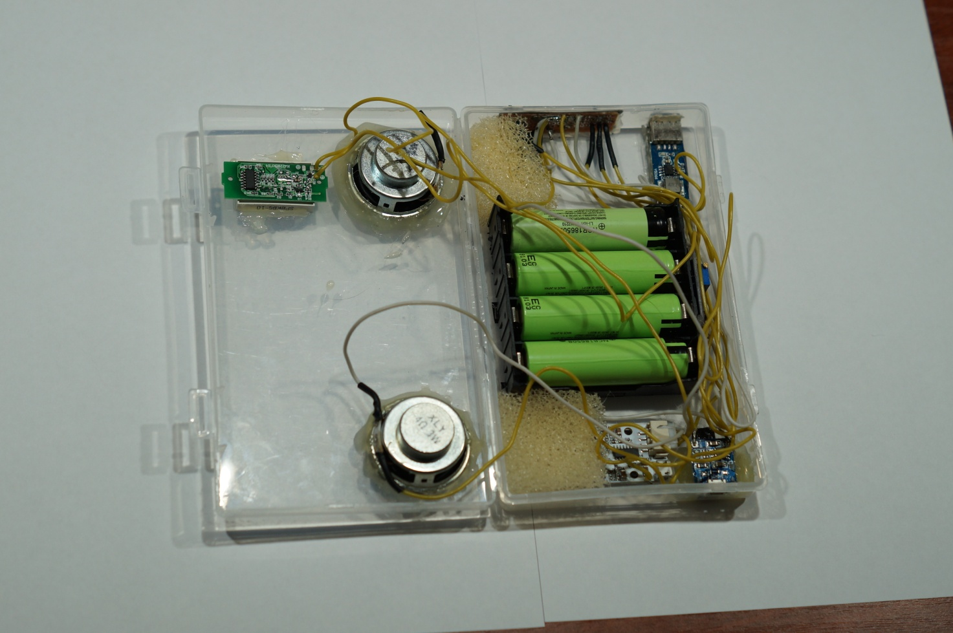
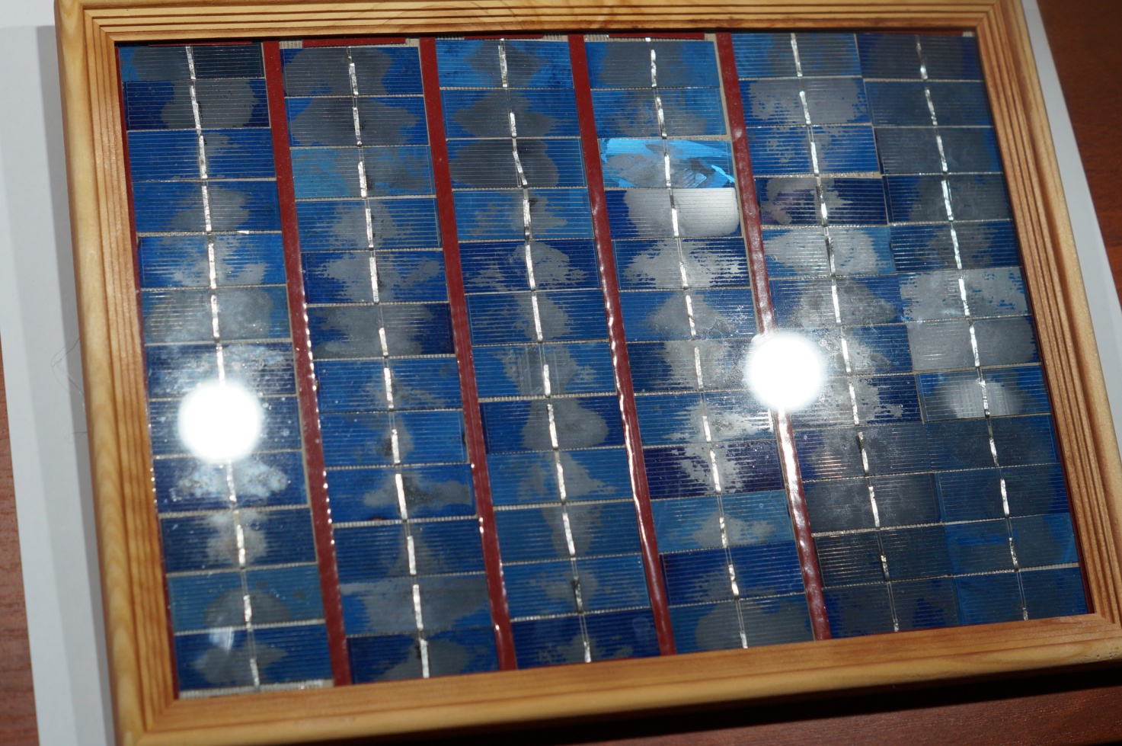
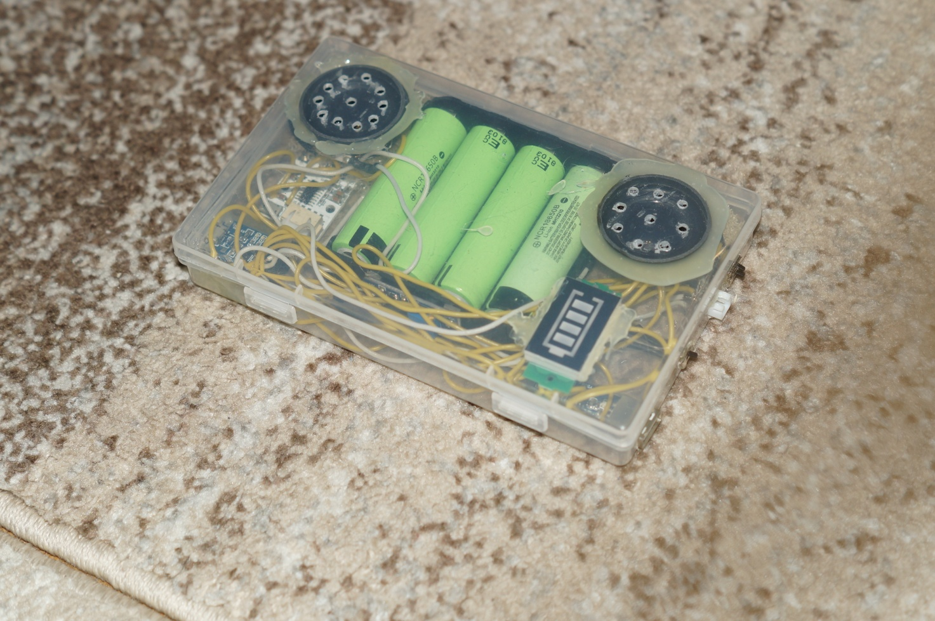

Список использованной литературы:
- Какие бывают типы литий ионных аккумуляторов - https://akkummaster.com/vidy-akkumulyatory/akkumulyatory-dlya-elektrotehniki/tipy-litij-ionnyh-akkumulyatorov.html
- О характеристиках солнечных батарей - https://batteryk.com/solnechnye-batarei-harakteristiki
- Оптимальный угол установки солнечной батареи для максимальной выработки энергии в северных широтах - http://www.solarhome.ru/basics/pv/optimalnyj-ugol-ustanovki-sb.htm
- Как сделать солнечную батарею: 5 лучших мастер-классов - https://solar-energ.ru/kak-sdelat-solnechnuyu-batareyu-5-luchshih-master-klassov.html
- Принцип работы диода Шоттки и сферы его применения - https://batteryk.com/diod-shottki-printsip-raboty

